#### 关于开展2019年“我们的节日·端午”习俗文化活动的情况

根据区文明办下达的有关文件精神，为庆祝新中国成立70周年，渲染爱国主义的传统节日情怀；清新区市场和房产管理中心组织干部职工积极开展“我们的节日·端午”包粽子习俗文化主题活动。增进大家对民族文化的认同和自豪感，继承伟大诗人屈原的爱国主义精神。

我单位高度重视，为活动能顺利开展，认真组织策划这次端午节活动。6月5日，清新区市场和房产管理中心组织各干部职工一同准备好材料在饭堂开展活动。相互学习包粽子的技巧、一起交流传统的意义，形成了文明和谐的氛围。

在本次活动中，我单位充分利用端午节这传统节日，让大家感受节日的氛围，了解非物质遗传文化传承的重要性，熏染伟人高洁的爱国情怀。

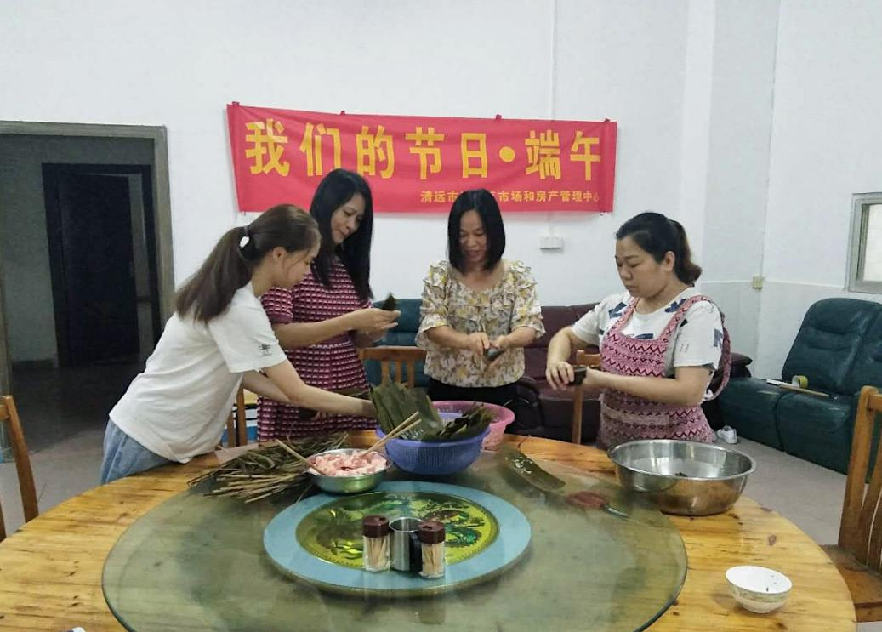

活动主题: 开展“我们的节日•端午”习俗文化活动

主办单位:清远市清新区市场和房产管理中心

时间:2019年6月5日

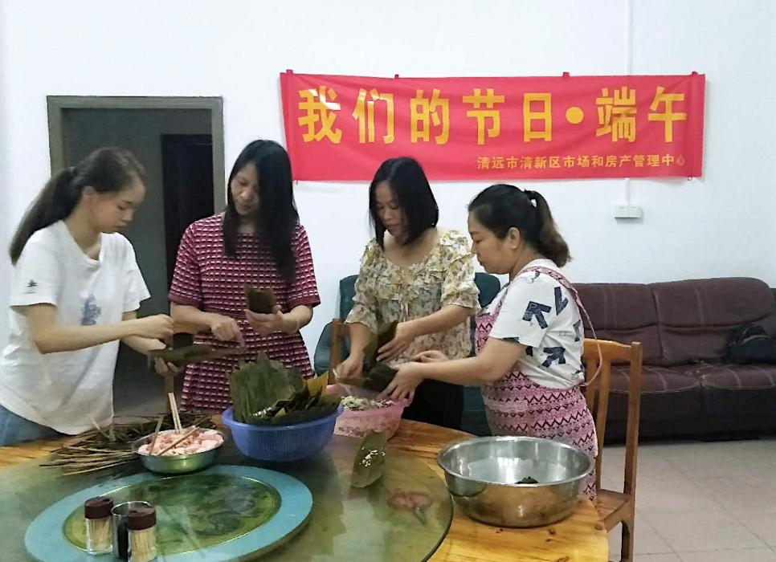

活动主题: 开展“我们的节日•端午”习俗文化活动

主办单位:清远市清新区市场和房产管理中心

时间:2019年6月5日

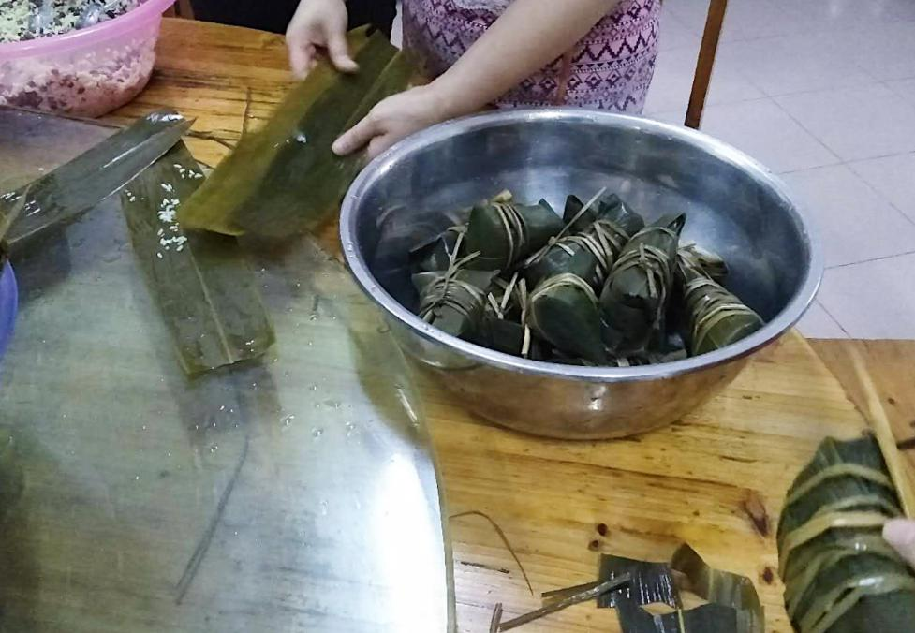

活动主题: 开展“我们的节日•端午”习俗文化活动

主办单位:清远市清新区市场和房产管理中心

时间:2019年6月5日

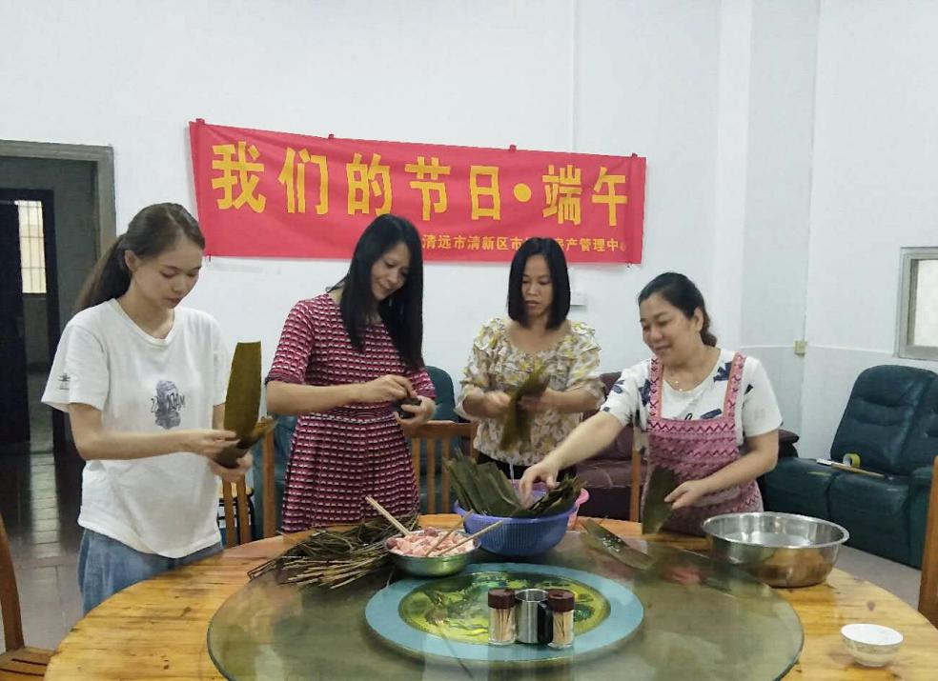

活动主题: 开展“我们的节日•端午”习俗文化活动

主办单位:清远市清新区市场和房产管理中心

时间:2019年6月5日

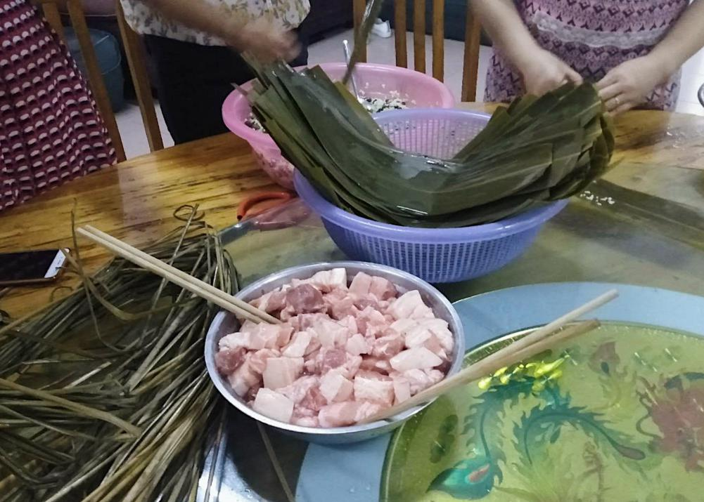

活动主题: 开展“我们的节日•端午”习俗文化活动

主办单位:清远市清新区市场和房产管理中心

时间:2019年6月5日

清远市清新区市场和房产管理中心

2019年6月10日